Pismo: KCzp.272-255/20 Kraków, 2020-08-19

WYKONAWCY,
którzy pobrali SIWZ

ODPOWIEDŹ NA ZAPYTANIA W SPRAWIE SIWZ (42)

Uprzejmie informujemy, że w dniu 2020-08-19 wpłynęła prośba o wyjaśnienie zapisu specyfikacji istotnych warunków zamówienia, w postępowaniu prowadzonym na podstawie przepisów ustawy z dnia 29 stycznia 2004 roku Prawo Zamówień Publicznych (Dz. U. z 2019 r. poz. 1843 ze zm.) w trybie „przetarg nieograniczony”, którego przedmiotem jest Budowa wielofunkcyjnej Hali Sportowej AGH w Krakowie. KC-zp.272-255/20.

Treść zapytań i odpowiedzi brzmi następująco:

- Zgodnie z rzutem przyziemia architektury (A-01) wykończenie ściany zewnętrznej przy schodach do piwnicy to wykończenie Z2 (mata kubełkowa, termoizolacja, hydroizolacja), natomiast zgodnie z przedmiarem udostępnionym przez Zamawiającego jest to wykończenie z płyty włókno-cementowej. Prosimy o informację, w jaki sposób należy wykończyć wyżej wymienioną ścianę zewnętrzną.
Odp.: Należy wykonać (wycenić) zgodnie z projektem. Przedmiar jest wyłącznie materiałem pomocniczym.

- Zgodnie z rzutem przyziemia architektury (A-01) wykończenie ściany zewnętrznej rampie to wykończenie Z3 (tynk cokołowy, termoizolacja)), natomiast zgodnie z przedmiarem udostępnionym przez Zamawiającego jest to wykończenie z płyty włókno-cementowej. Prosimy o informację, w jaki sposób należy wykończyć wyżej wymienioną ścianę.
Odp.: Należy wykonać (wycenić) zgodnie z projektem. Przedmiar jest wyłącznie materiałem pomocniczym.

- W projekcie branżowym elektrycznym (rys. ODDG-1) widnieją drzwi napowietrzające, jednak brak informacji na ten temat w projekcie architektury. Prosimy o informację jak powinny być wyposażone te drzwi.
Odp.: Są to drzwi z klatek schodowych prowadzące na zewnątrz (odpowiednio: w klatce K-01 drzwi przesuwne O1P, w klatce K-02 drzwi wchodzące w skład ściany osłonowej AL26, w klatce schodowej K-03 drzwi 2AL2^Z). Drzwi mają być wyposażone w siłowniki podłączone do centrali oddymiania danej klatki schodowej. Zasilanie – zgodnie z opisem proj. inst. niskoprądowych.

- W projekcie branżowym elektrycznym widnieje 7 sztuk drzwi z kontrolą dostępu, w projekcie architektury tylko 2 sztuki. Prosimy o weryfikację.
Odp.: Należy wykonać (wycenić) 7 szt. drzwi z kontrolą dostępu – zgodnie z proj. inst. elektrycznych i niskoprądowych;

- 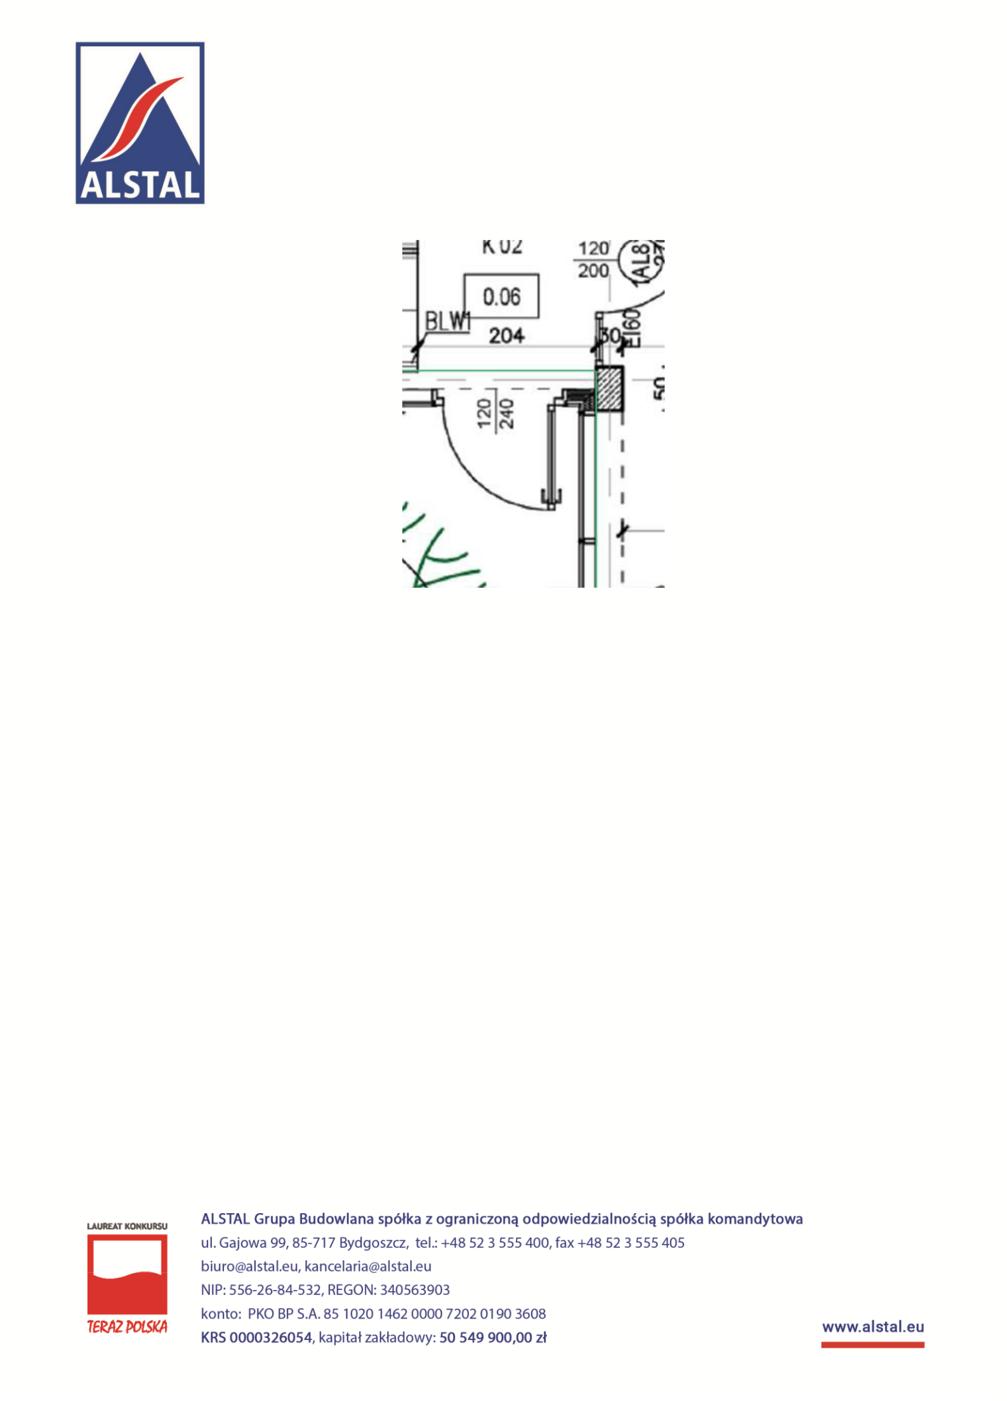Prosimy informację, jakie drzwi powinny być przy klatce K.02. Brak oznaczenia w projekcie (poniżej rysunek).
Odp.: Te drzwi są częścią ściany osłonowej AL26 (na rys. zestawień A-21)

- Prosimy o wskazanie lokalizacji drzwi D13**g oraz D2*b . Widnieją w zestawieniu, ale brakuje ich w projekcie.
Odp.: W zestawieniu jest błąd oznakowania
- zamiast D13**g powinno być D13*g – na rzucie A-01 drzwi prowadzące do pom. -1,03a
- zamiast D2*b powinno być D2xbS – na rzucie A-02 drzwi między pom.0,10 a 0,52

- Prosimy o podanie parametrów drzwi D2*bS, D2N°zS, D2cS oraz D2Ng. Widnieją na rzucie ale brak ich w zestawieniu.
Odp.: Drzwi są ujęte w zestawieniu, ale błędnie oznakowane.
(Brakowało oznaczeń S -samozamykacz, oraz N - samozamykacz i pochwyt dla niepełnosprawnych dł. 60cm na wys 90cm).
W linku poniżej skorygowane o właściwe oznakowania zestawienie.
http://di.adm.agh.edu.pl/public/mendyk/HS/A-23_AGH_Z_DRZWI_PELNE_STAL_OKLEIN.pdf

- Zwracamy się z prośbą o umożliwienie dodatkowej wizji lokalnej w dniu 21.08.2020r.
Odp.: Zamawiający nie przewiduje zlokalizowania ponownie wizji lokalnej.

